INDICAÇÃO Nº 894/2018

Indica ao Poder Executivo Municipal estudos para a manutenção e execução do recapeamento asfáltico em toda extensão da Rua Santo Antônio de Posse Bairro Jardim Barão, neste Município.

Excelentíssimo Senhor Prefeito Municipal,

Nos termos do Art. 108 do Regimento Interno desta Casa de Leis, dirijo-me a Vossa Excelência para indicar, por intermédio do Setor competente, que seja realizado estudos para a manutenção e execução do recapeamento asfáltico localizado na Rua Santo Antônio de Posse por toda extensão, no Bairro Jardim Barão, neste município.

Justificativa:

Após visita realizada “in loco” foi constatada a veracidade da péssima condição da malha asfáltica por toda a extensão da rua Santo António da Posse no bairro Jardim Barão, neste município, onde se encontram muitas emendas e depressões na rua danificando os veículos transeuntes além da trepidação das casas quando veículos de grande porte como ônibus e caminhões passam pelas falhas nesta via.

Plenário “Dr. Tancredo Neves”, em 26 de Janeiro de 2018.

Paulo Cesar Monaro

Paulo Monaro

-Vereador Líder Solidariedade-

Fotos do local

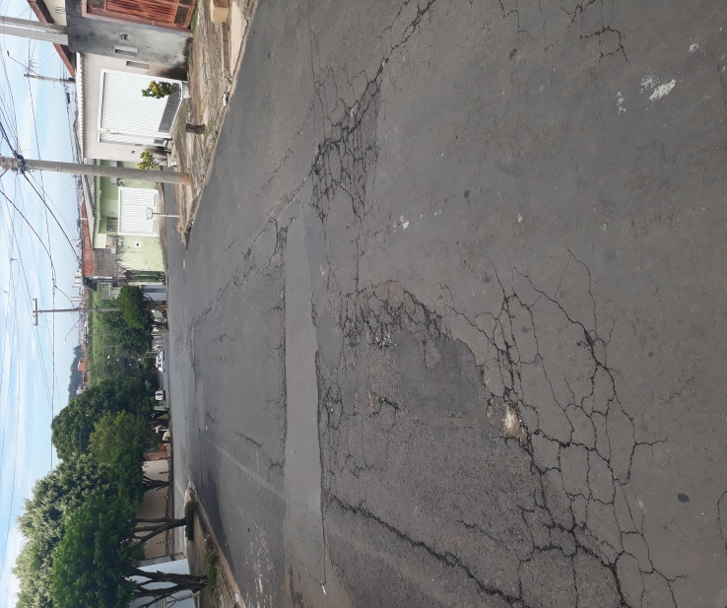

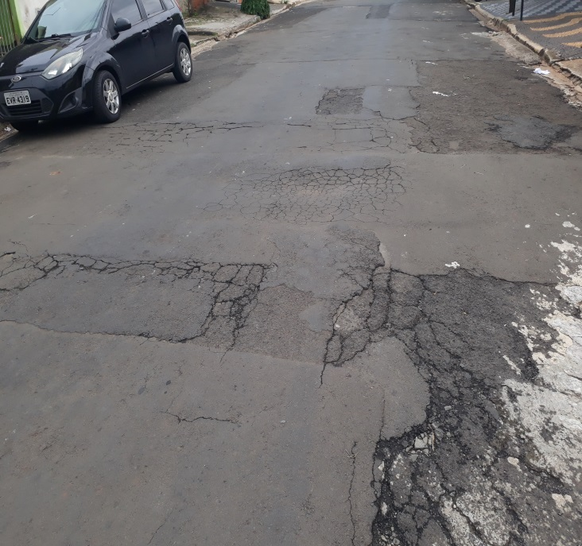

Paulo Cesar Monaro

Paulo Monaro

-Vereador Líder Solidariedade-

